Portfólio
Instituto Talentos RR
O “Instituto Talentos” foi criado no ano de 2021 com o intuito de levar o ensino de música de forma particular ou por meio de projetos sociais, com aulas de: (violão, baixo, teclado, bateria e canto).
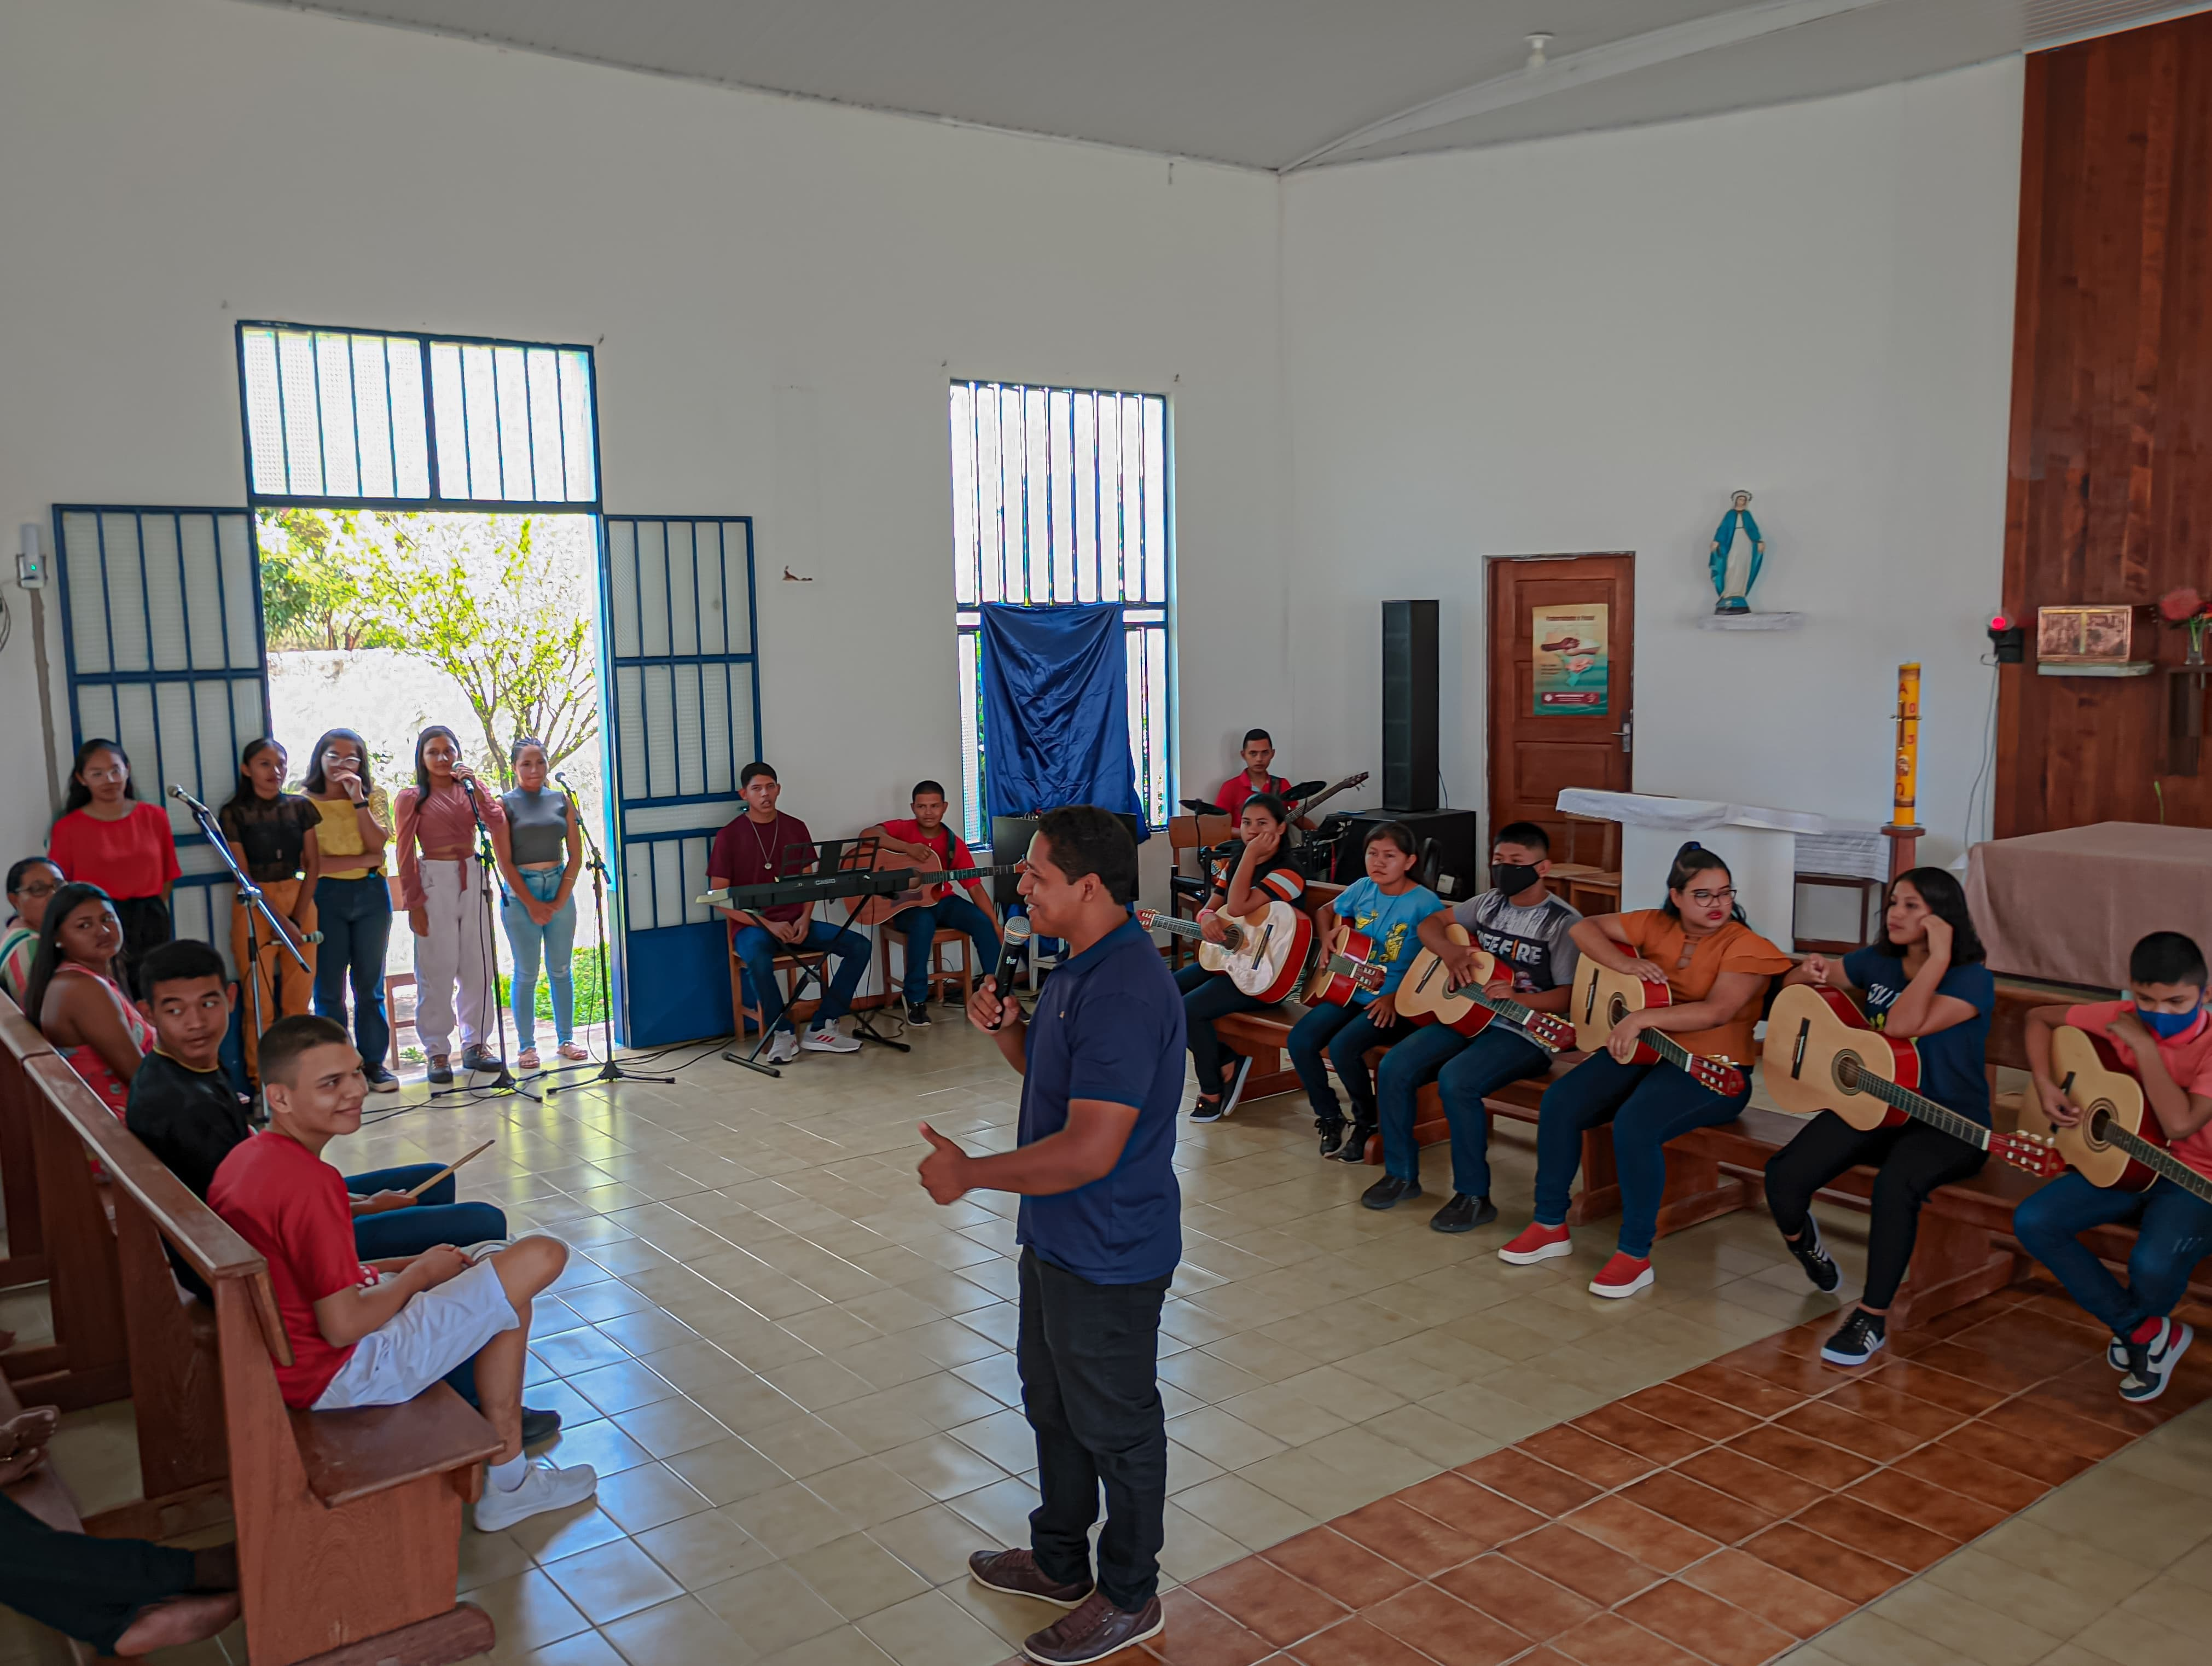

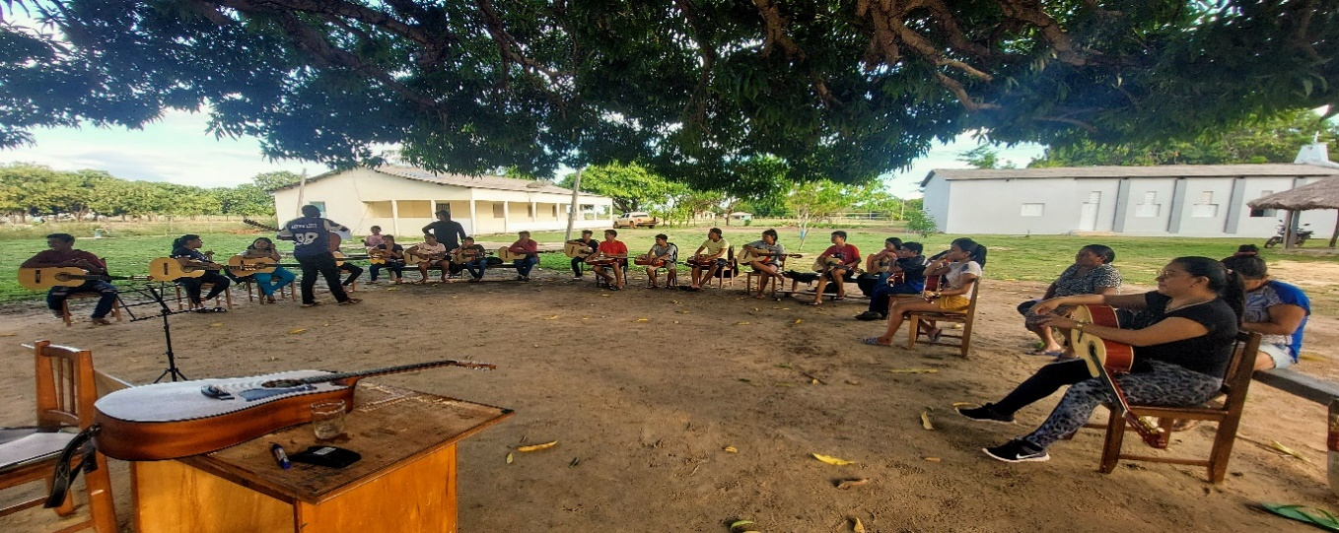

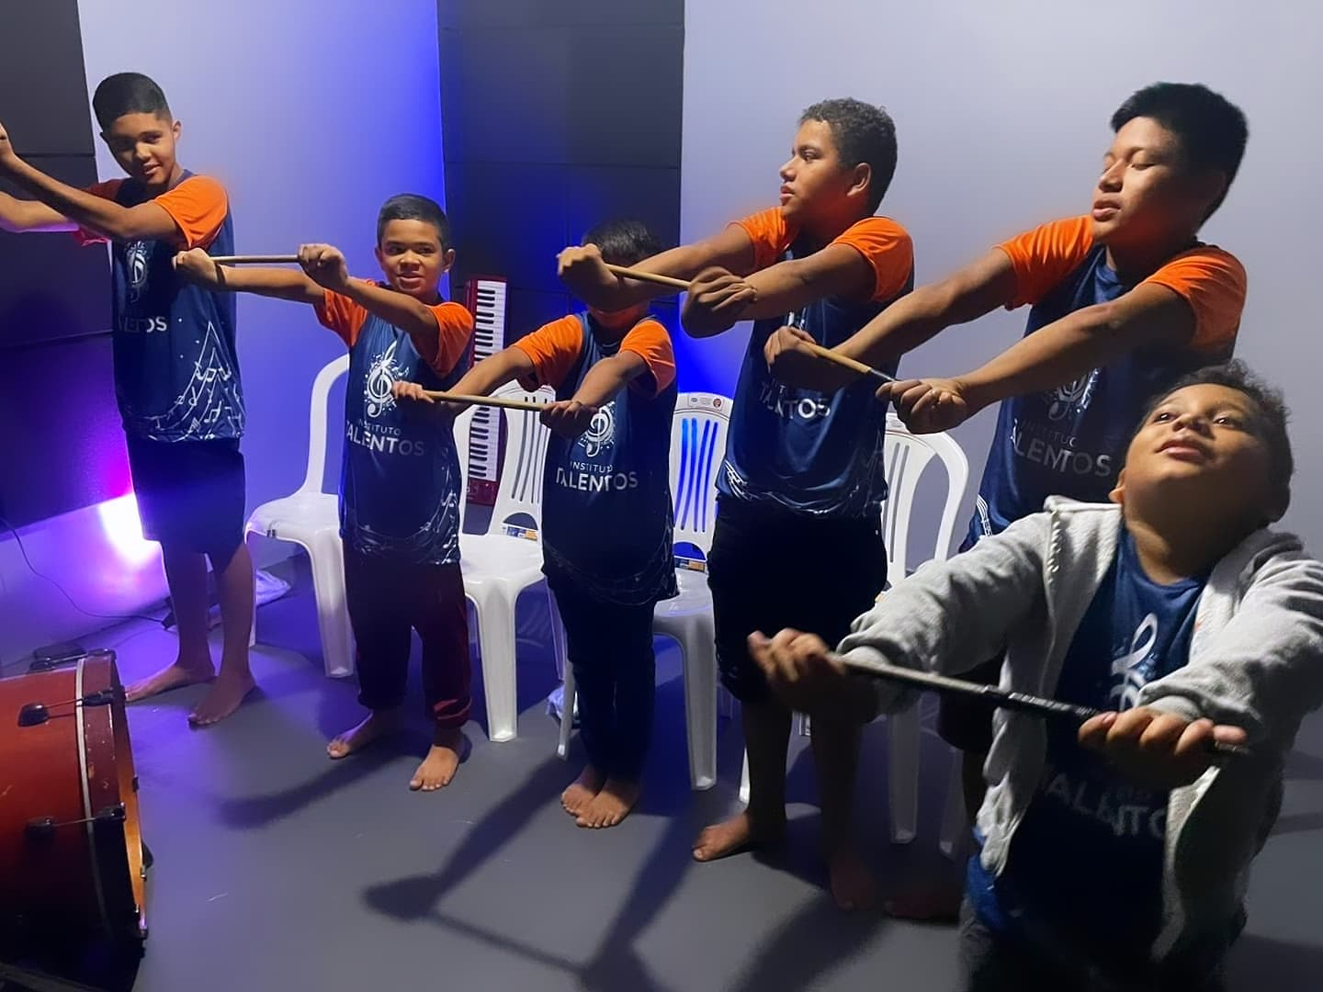
PRINCIPAIS PROJETOS E AÇÕES DO INSTITUTO
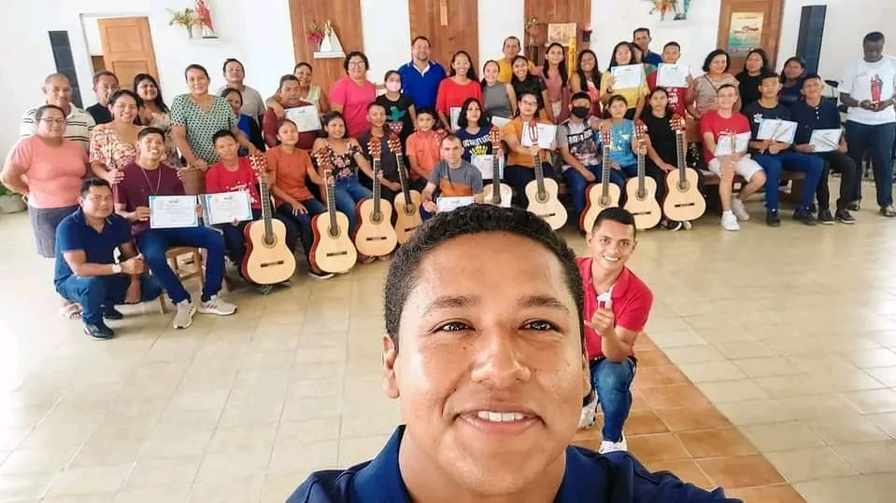
- Projeto “talentos católicos” que foi uma parceria com a igreja católica do município e que proporcionou de forma gratuita a iniciação musical para cerca de 30 jovens. Ano de 2022 a 2023.

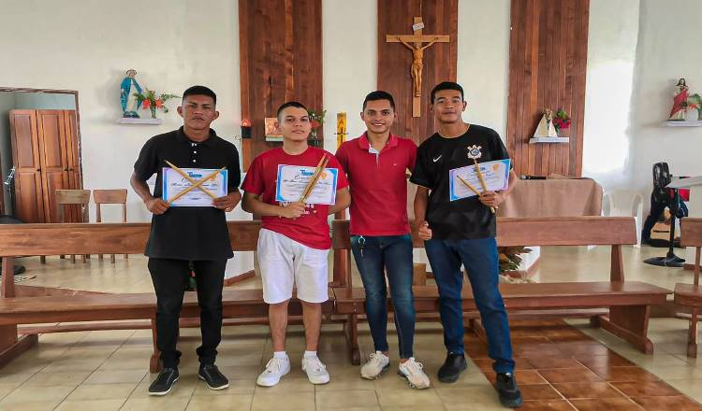
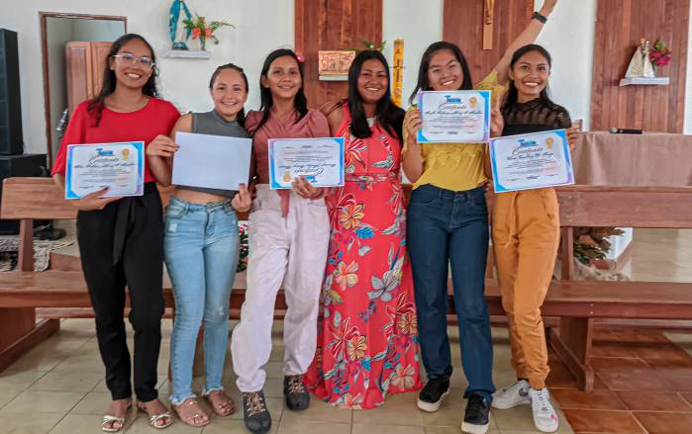

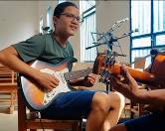
https://www.instagram.com/reel/ClNDMlVjYE9/?igsh=dmF5NjNuOTB1cDFr
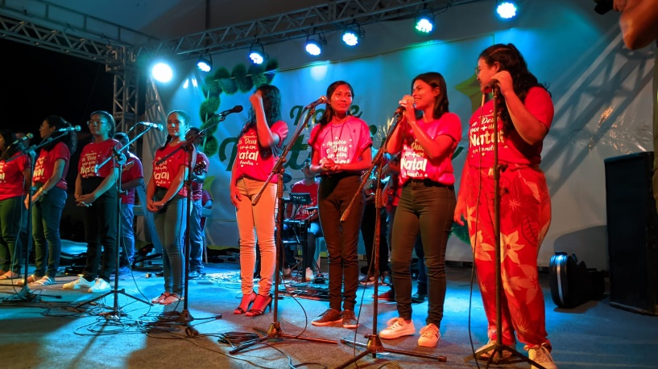
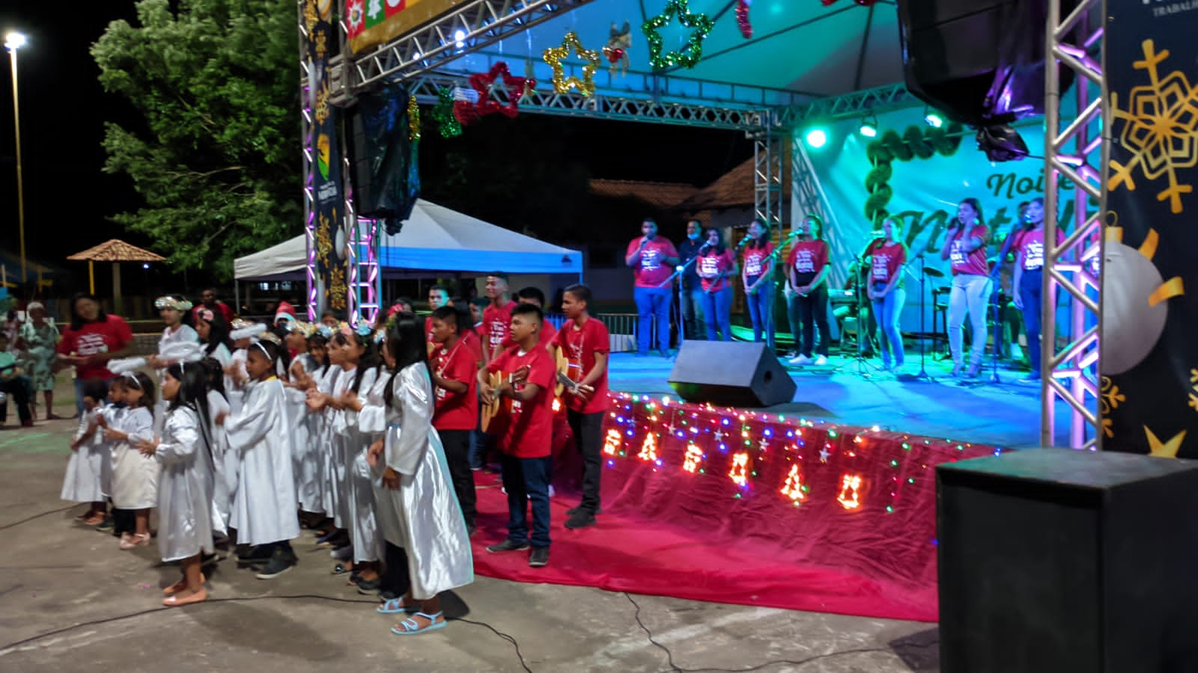

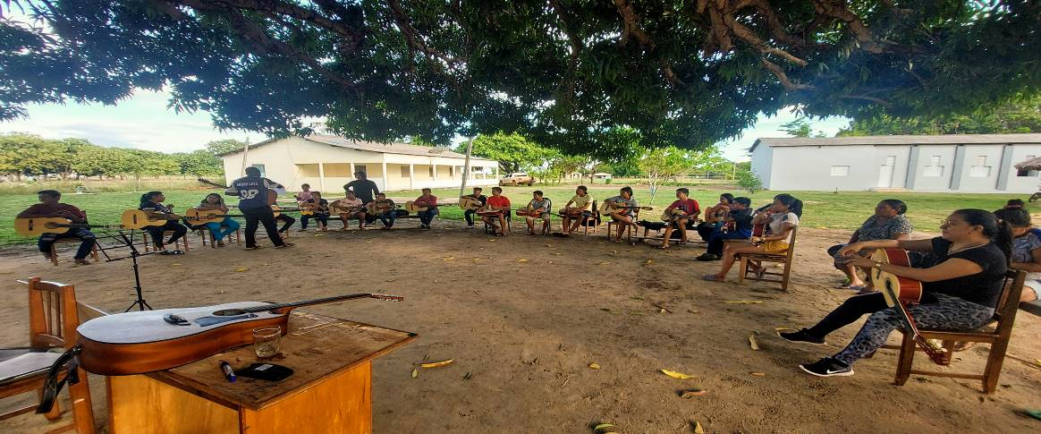 Projeto “Talentos indígenas” foi um projeto musical realizado na região da raposa serra do sol com aulas de violão, teclado e canto. (2023 – 2024)

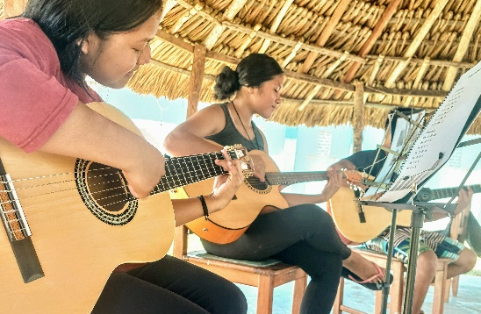
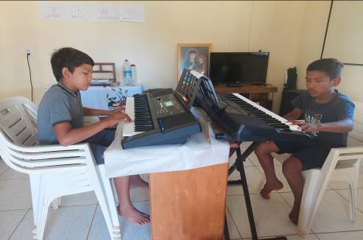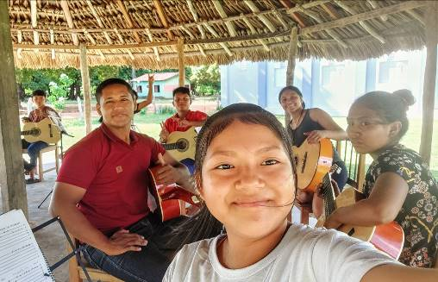

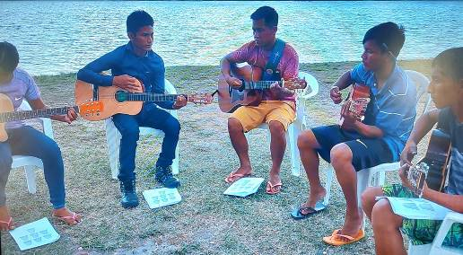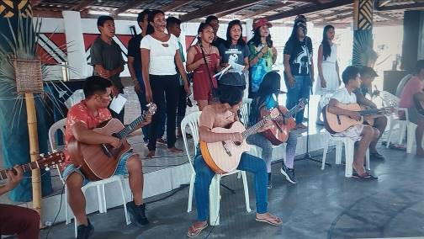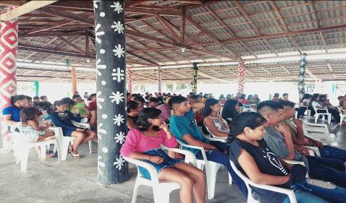A II e “III Oficina indígena de Música” no lago caracaranã reuniu jovens de várias regiões indígenas do município de Normandia. (2021 e 2023).

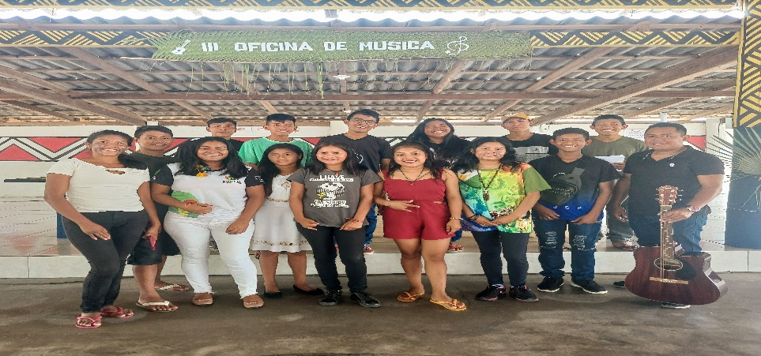

Projeto “Jovens Talentos” foi um projeto contemplado pela lei Aldir Blanc 2025 e nos possibilitou desenvolver por durante 12 meses as aulas de música. (2025 – 2026)
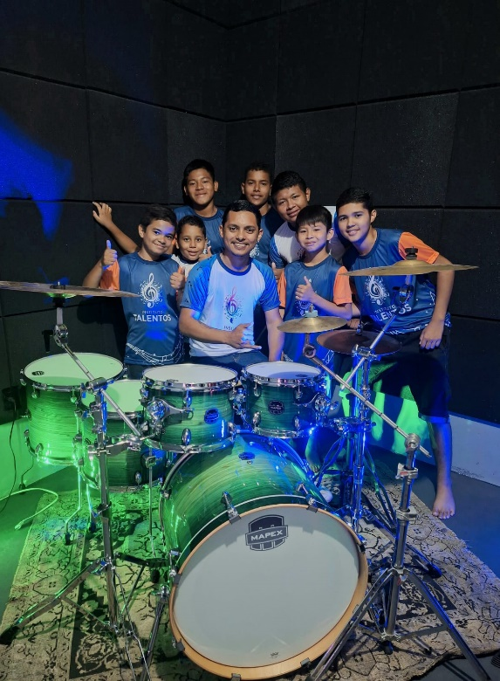
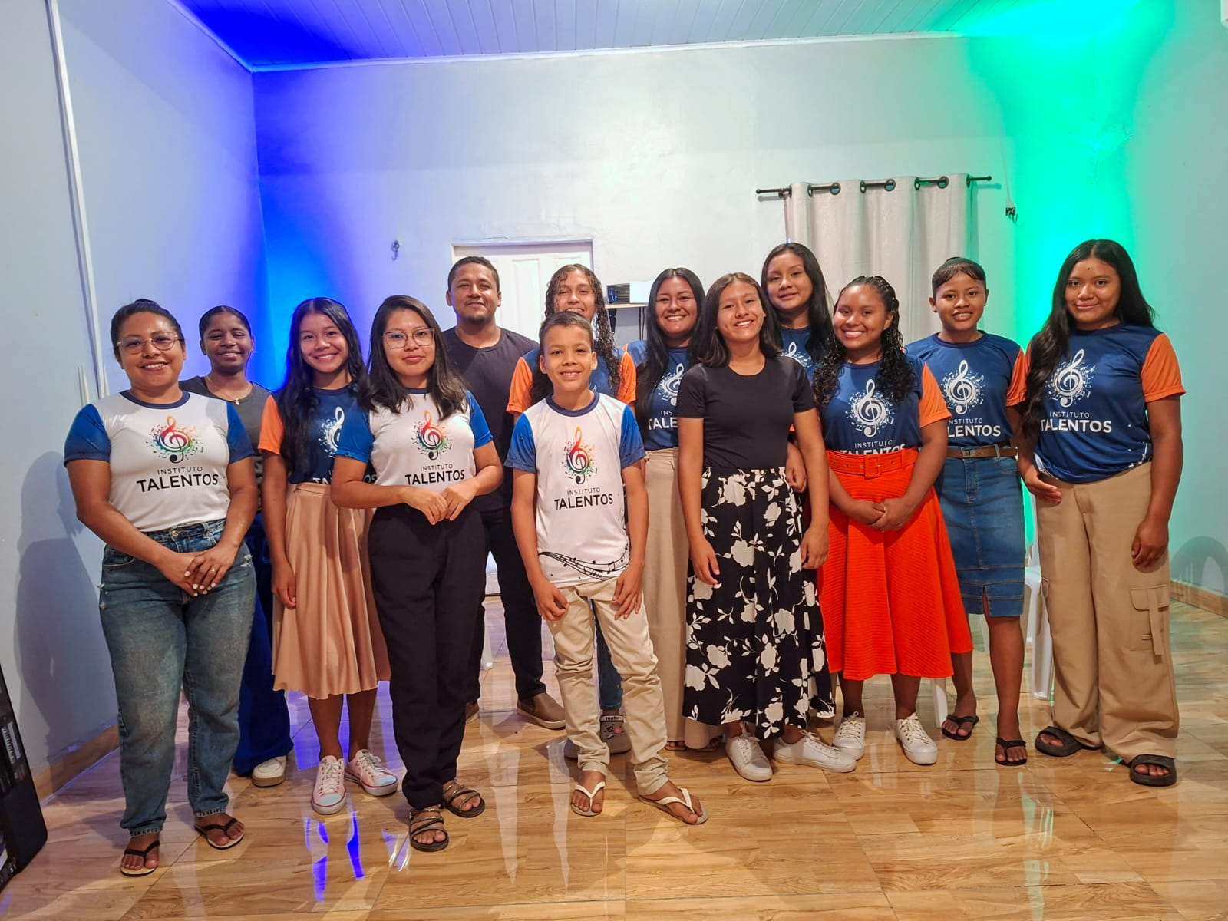
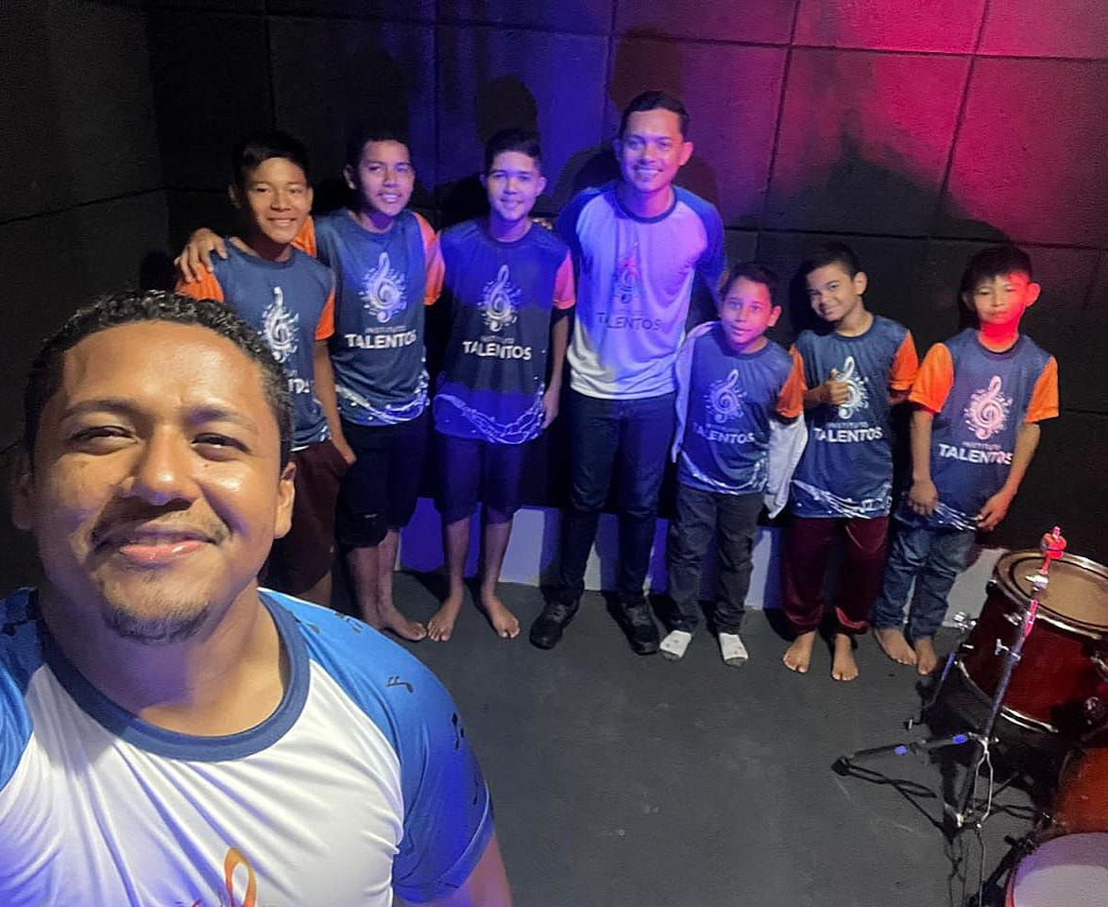
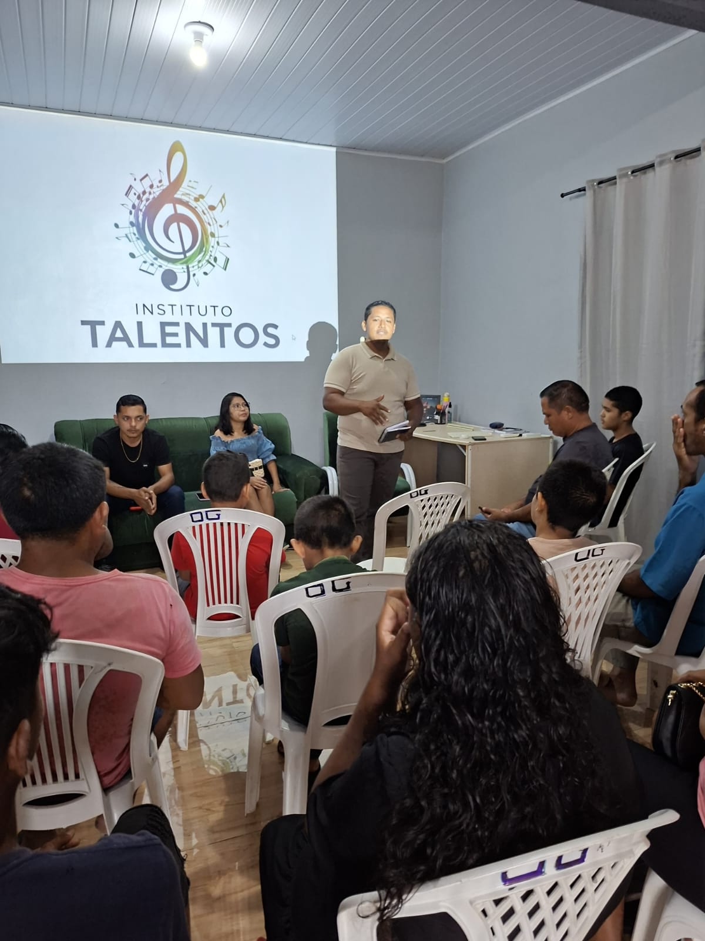
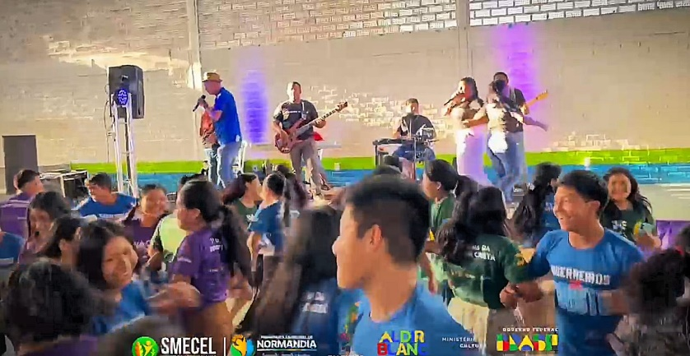
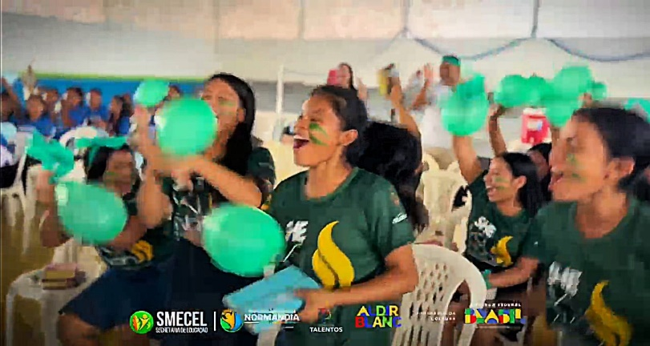
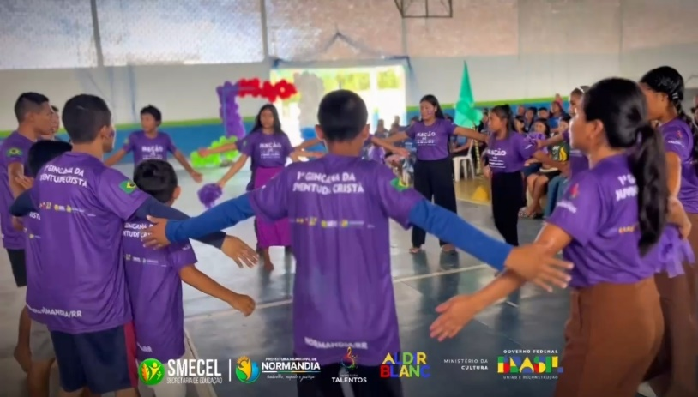
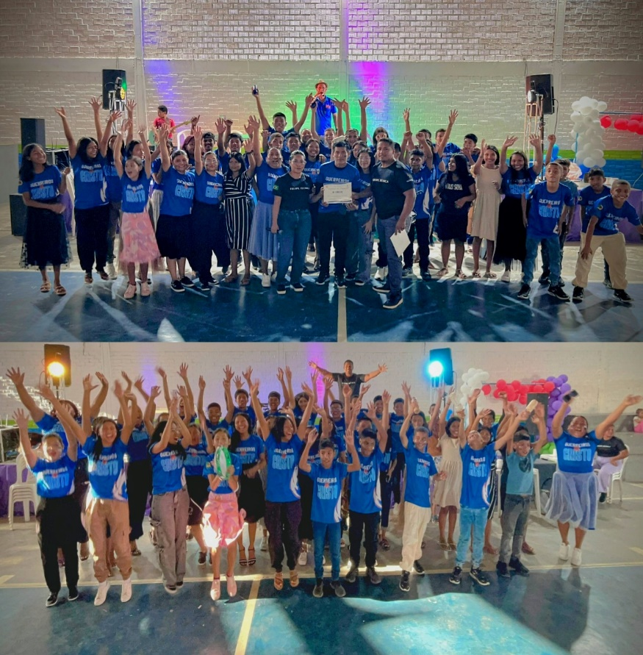
Projeto “1° gincana da juventude cristã de Normandia” foi realizado no ano de 2026 e foi uma tarde de brincadeiras e atividades com os jovens e adolescentes de várias igrejas do município, finalizamos com um animado show gospel e premiação para os vencedores.
Os instrutores formam uma banda e dão suporte musical em eventos e projetos como: “The voice mariano” (concurso de estudantes), “Canta Normandia” (concurso de cantores), “noite cultural e cinema de rua” (apresentações artístico, cultural e cinema de rua), além de eventos natalinos, cantatas etc..
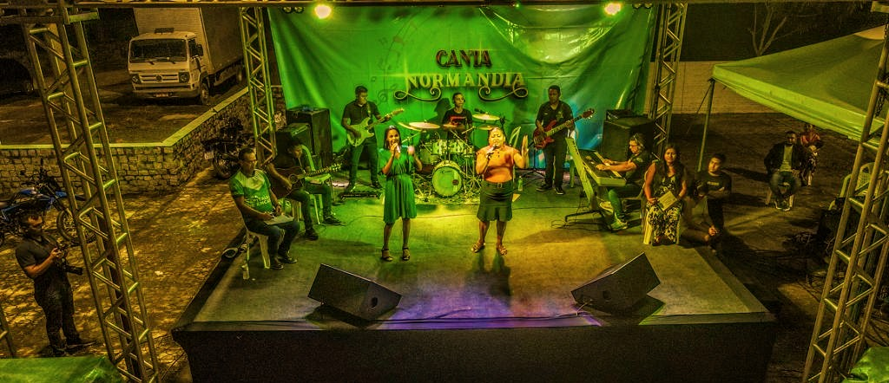Fotos de variados Eventos
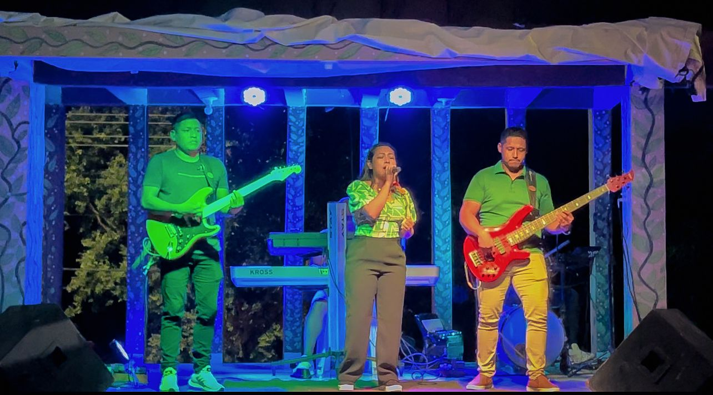
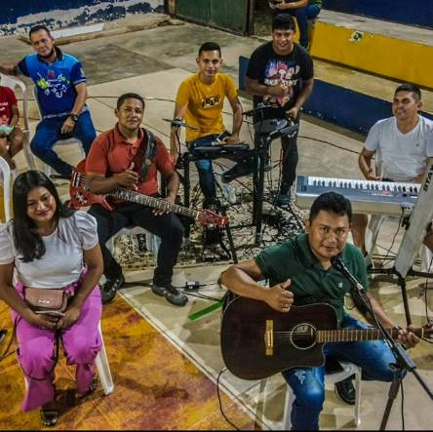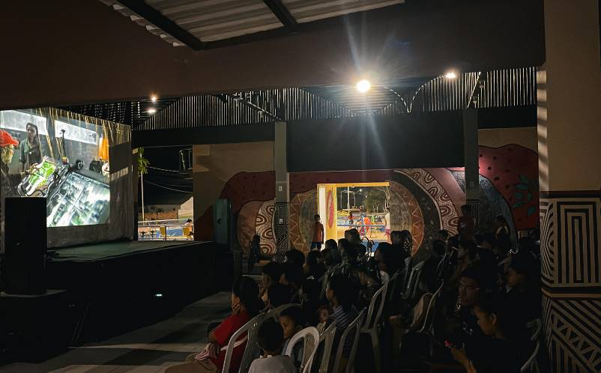

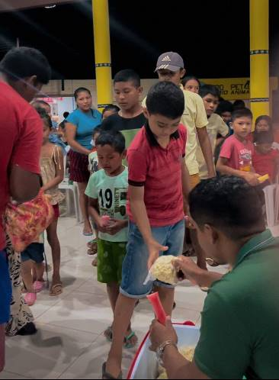

Em 2024, o prédio do instituto passou por uma reforma, ampliando o espaço e dando mais conforto e comodidade aos alunos e frequentadores do local, ficando apto para receber novos alunos e dar continuidade aos projetos.
Contamos com uma sala grande para aulas de violão e canto, um estúdio com tratamento acústico para aulas de bateria, ensaios de bandas e gravações de CDs e Vídeo clips. Também temos uma área externa grande para oficinas ao ar livre, bainheiros, cozinha para refeições e área de lazer.
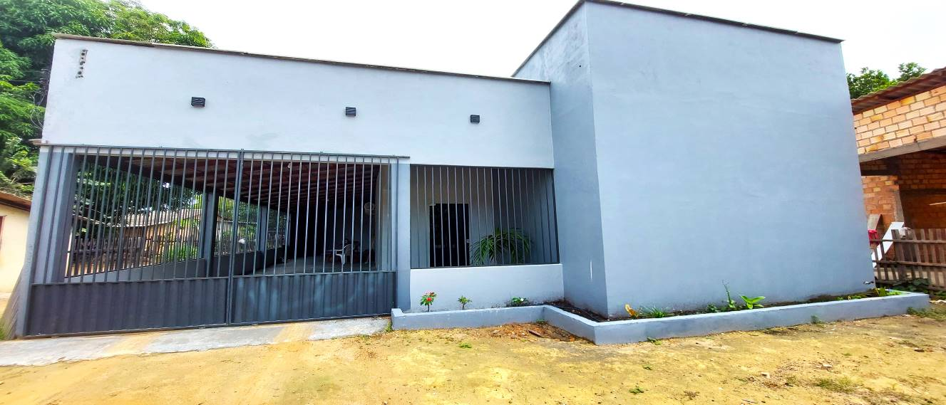

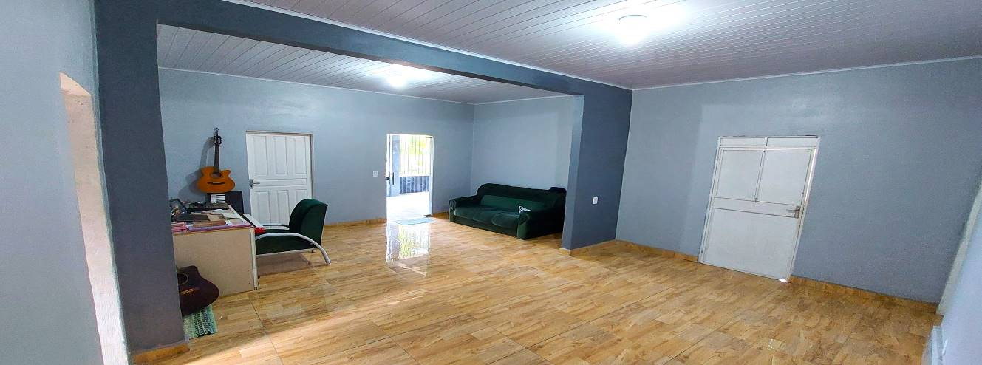

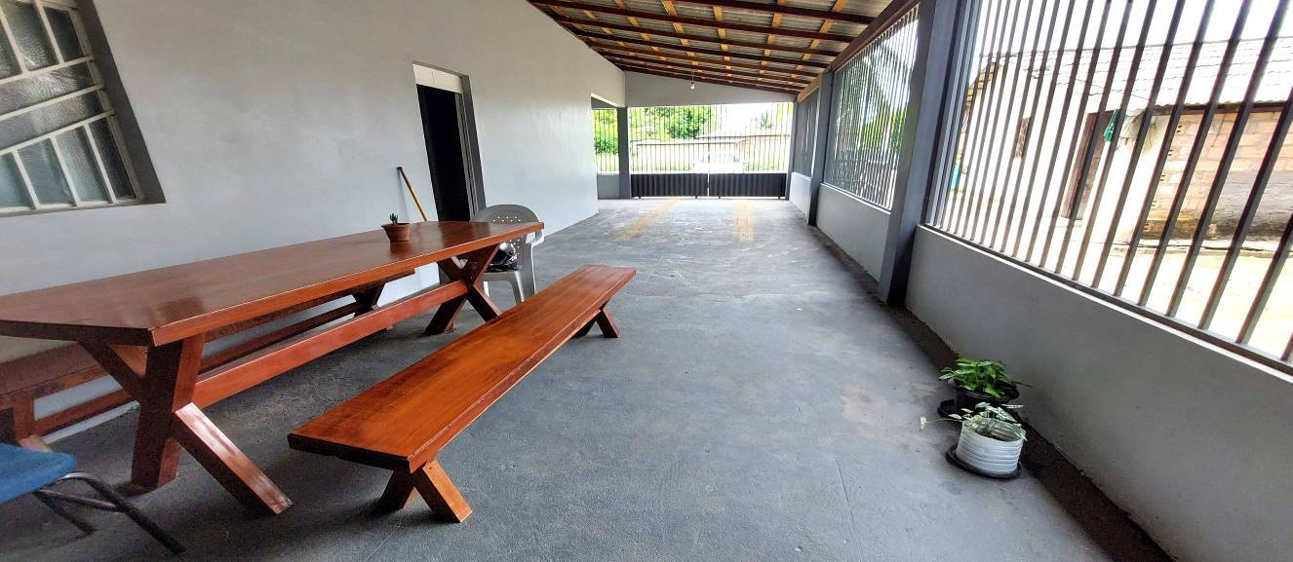

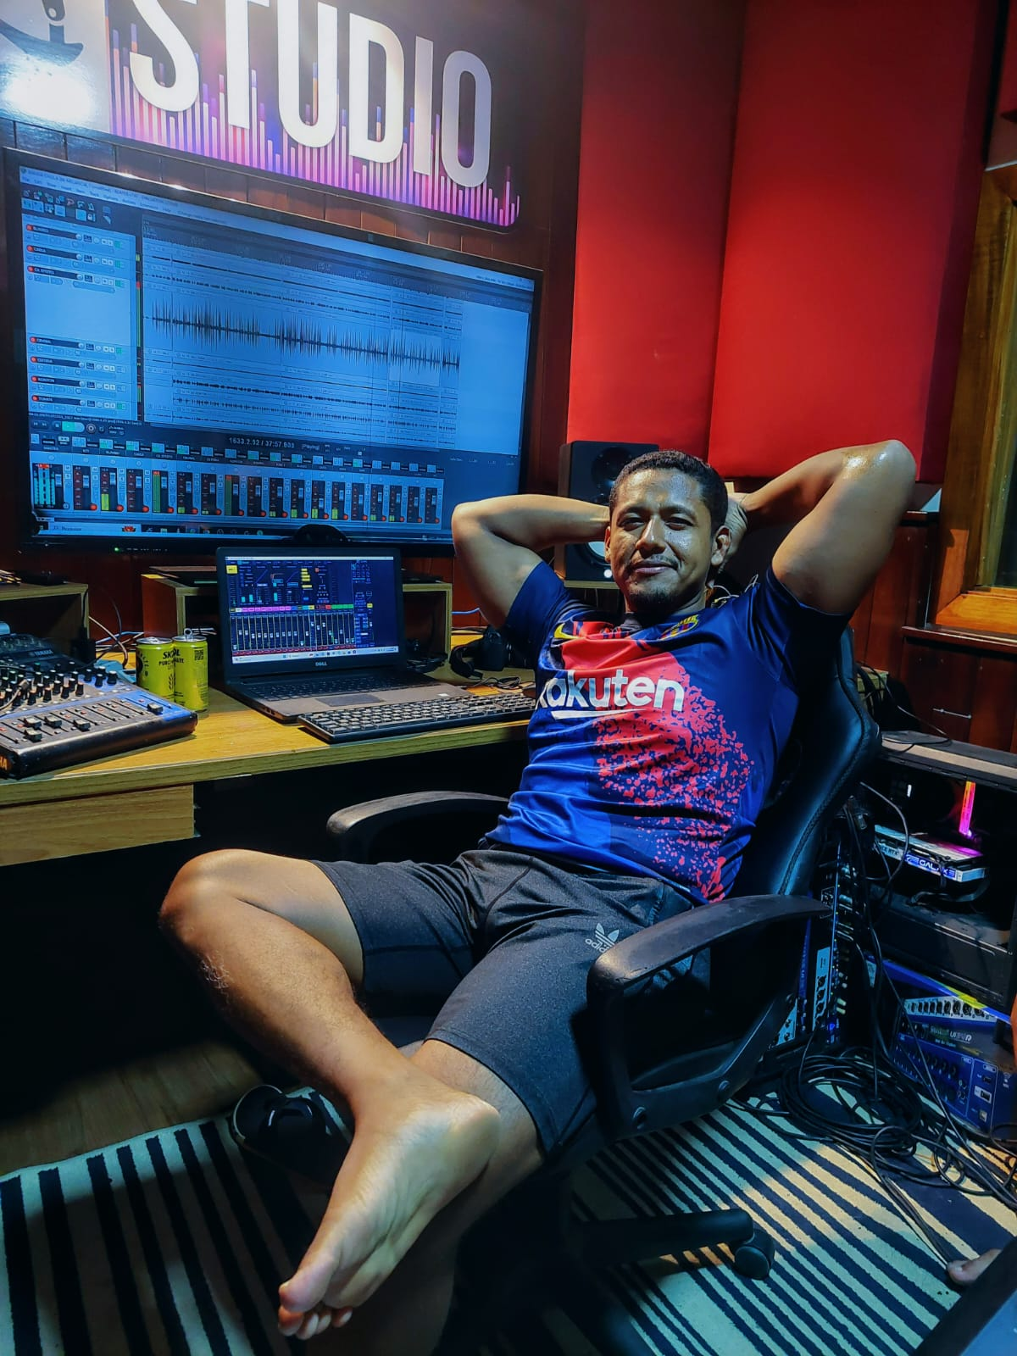
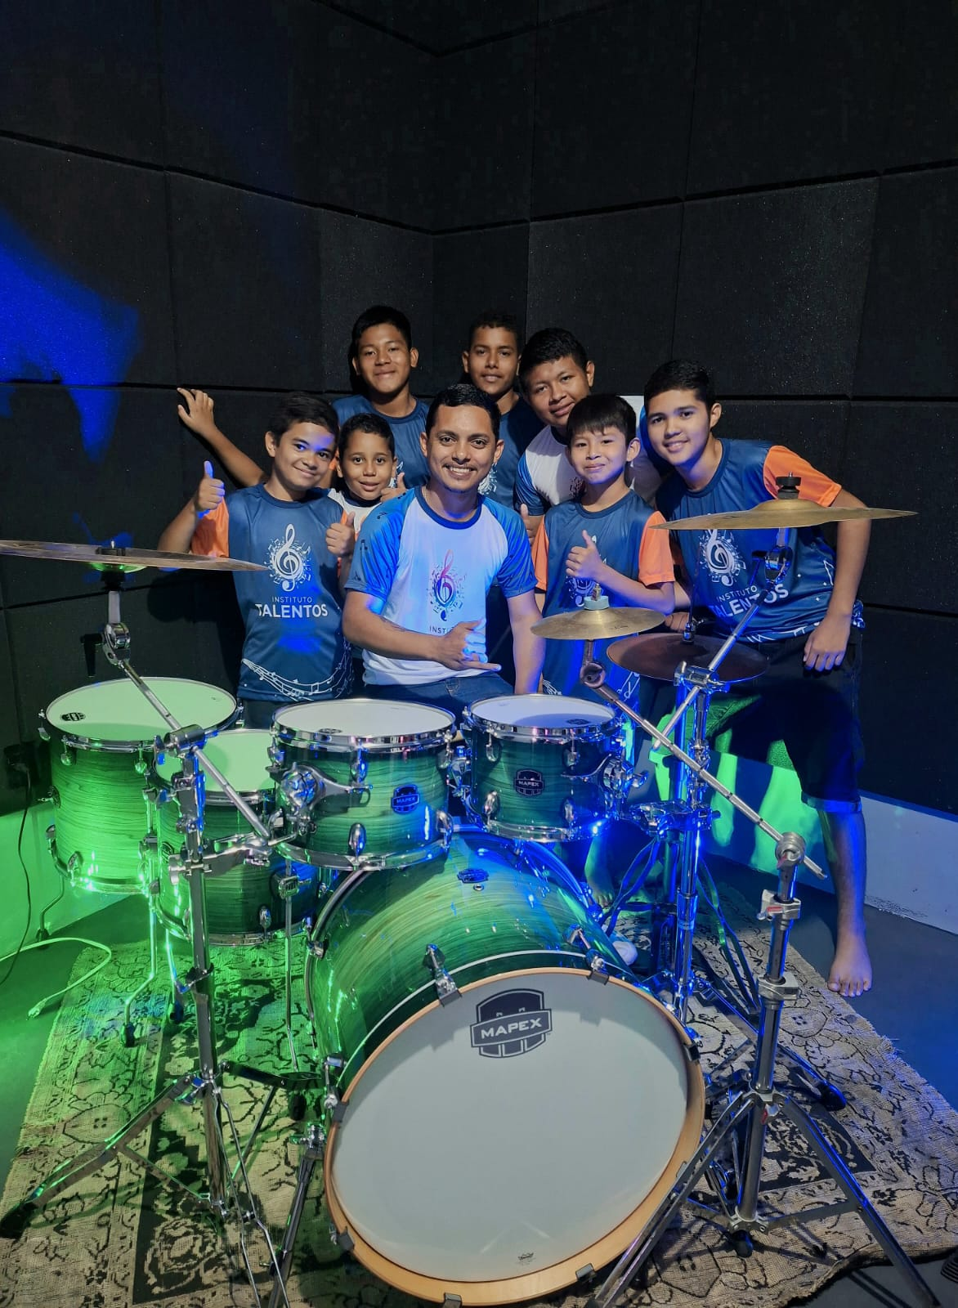
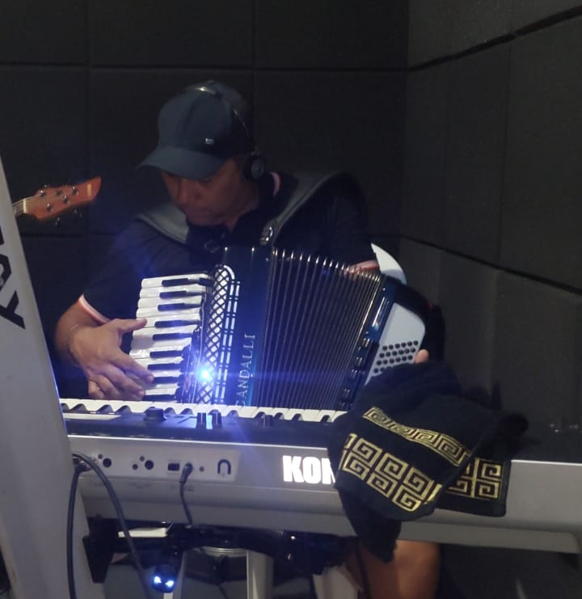
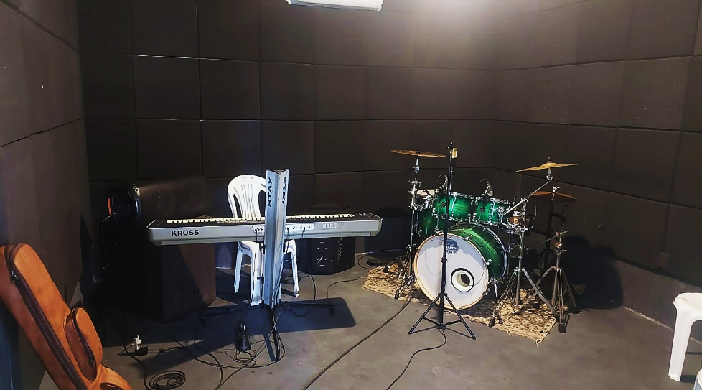
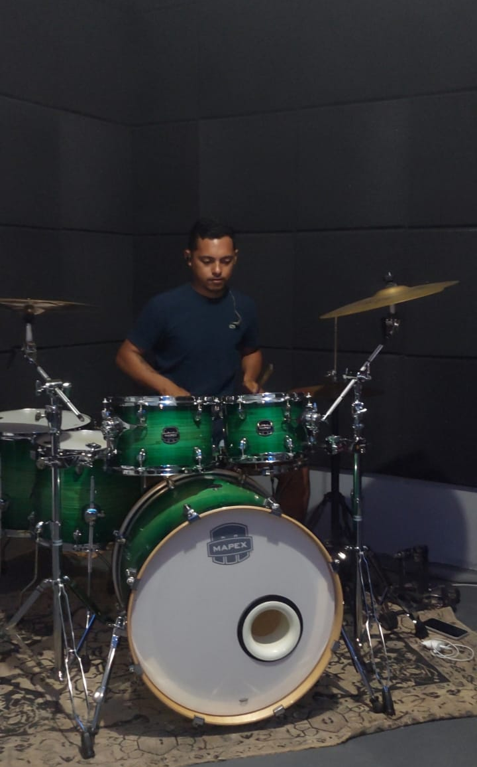

Estúdio de ensaios, gravações e aulas de bateria.

